Bạc Anh Tuấns
Ngày sinh: 06/02/2004  Trường: ĐH Công Nghệ GTVT  Ngành: Công Nghệ Thông Tin  SĐT: 0965152243  Profile: facebook.com/anhtuanmc.24/ | Địa chỉ: Kiến Hưng, Hà Đông  Email: anhtuan60204@gmail.com  Link github báo cáo: https://github.com/AnhTuan2310/Intern-Report  Ngày vào làm: 27/09/2025 | 
Thu hoạch ngày 20/11/2025

File upload

Tạo các file cần thiết

Interface
Đường dẫn : Application/IServices/
Để tạo Interface upload ở Application layer thì sẽ phải dùng IFormFile – thư viện của ASP.NET Core (Web) mà theo Clean Architecture thì Layer Application nên là pure C# code, không nên phụ thuộc vào Web Framework nên sẽ chuyển sang dùng Stream
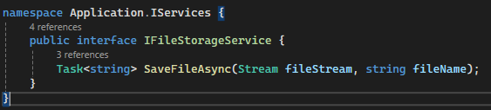
IFileStorageService.cs

Implement
Đường dẫn : Infrastructure/Services/
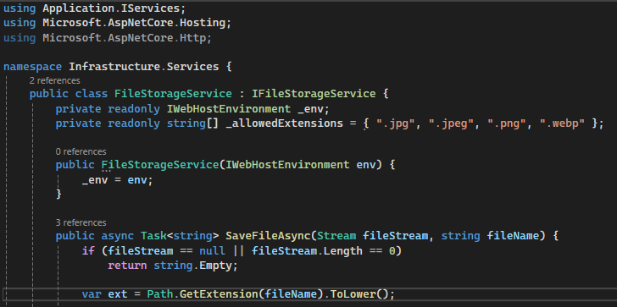
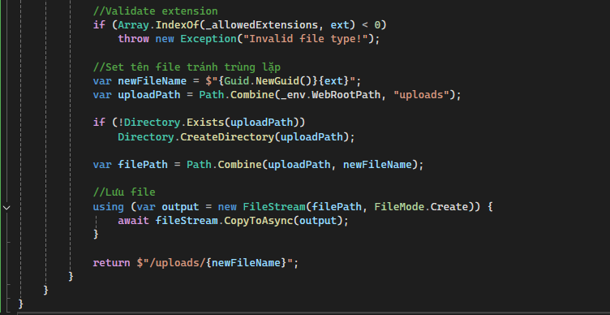
FileStorageService.cs

Bổ sung vào DTO
Thêm : public string? ImagePath { get; set; } vào 2 DTO là CreateTransactionRequestDTO và TransactionResponseDTO

Bổ sung vào Service
Đường dẫn Application/Services/LedgerService.cs
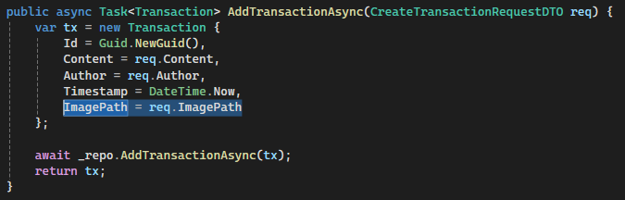
AddTransactionAsync()

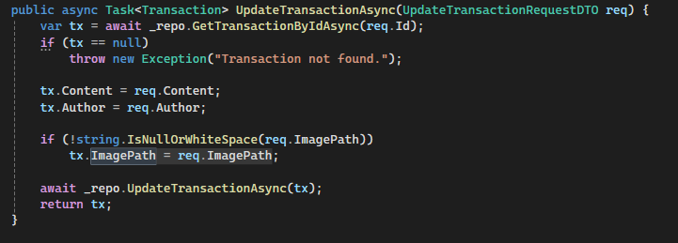
UpdateTransactionAsync()

Đăng ký vào DI
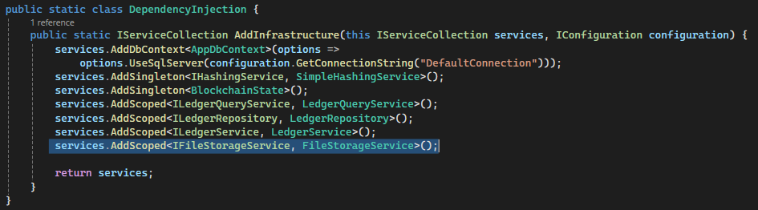
DependencyInjection.cs

Cập nhật controller
Đường dẫn : Api/Controllers/TransactionController.cs
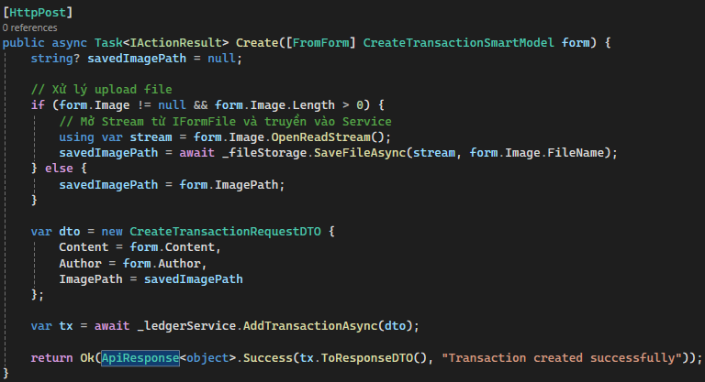
POST /api/ledger/transactions
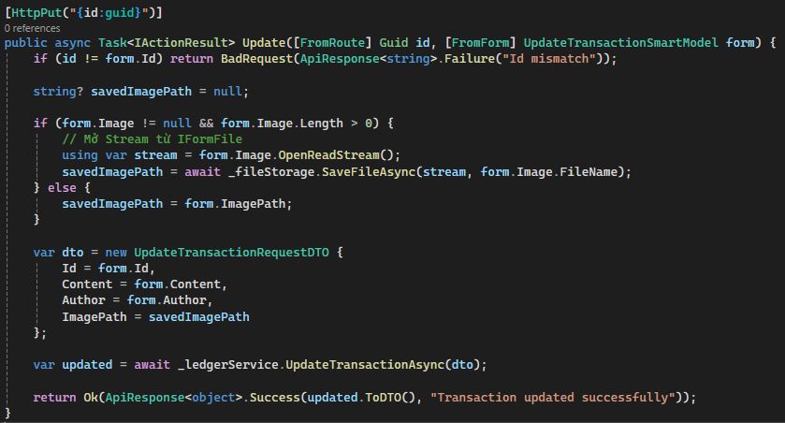
PUT /api/ledger/transactions/{id}

Bổ sung vào Program.cs

Kết quả
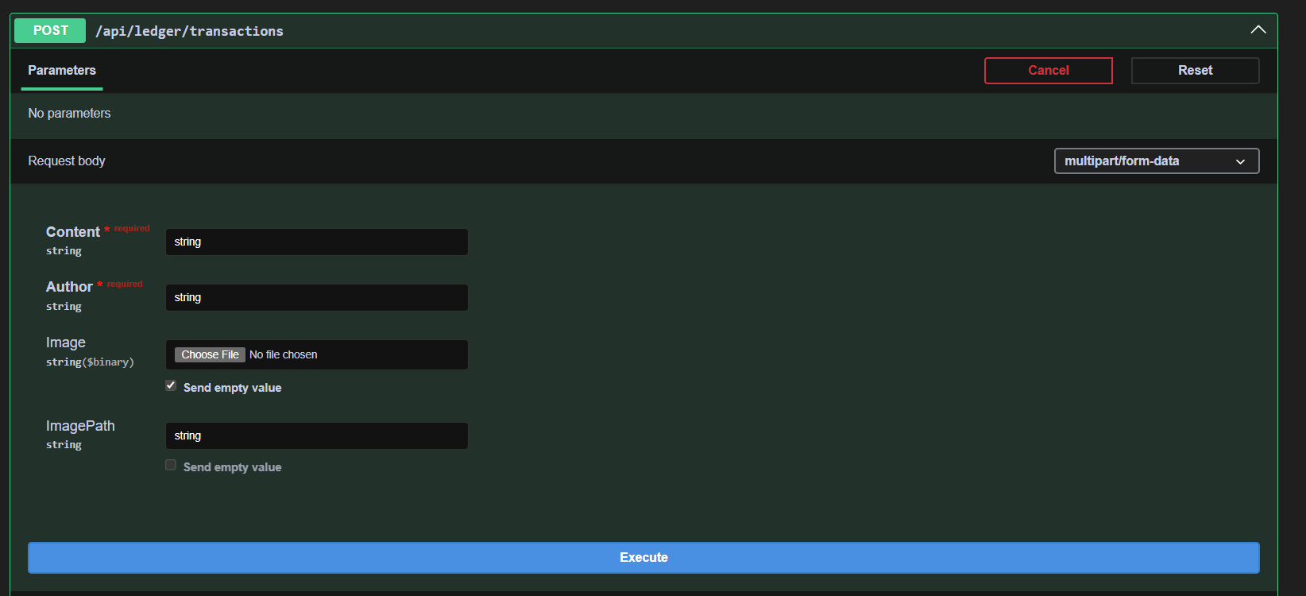
POST /api/ledger/transactions
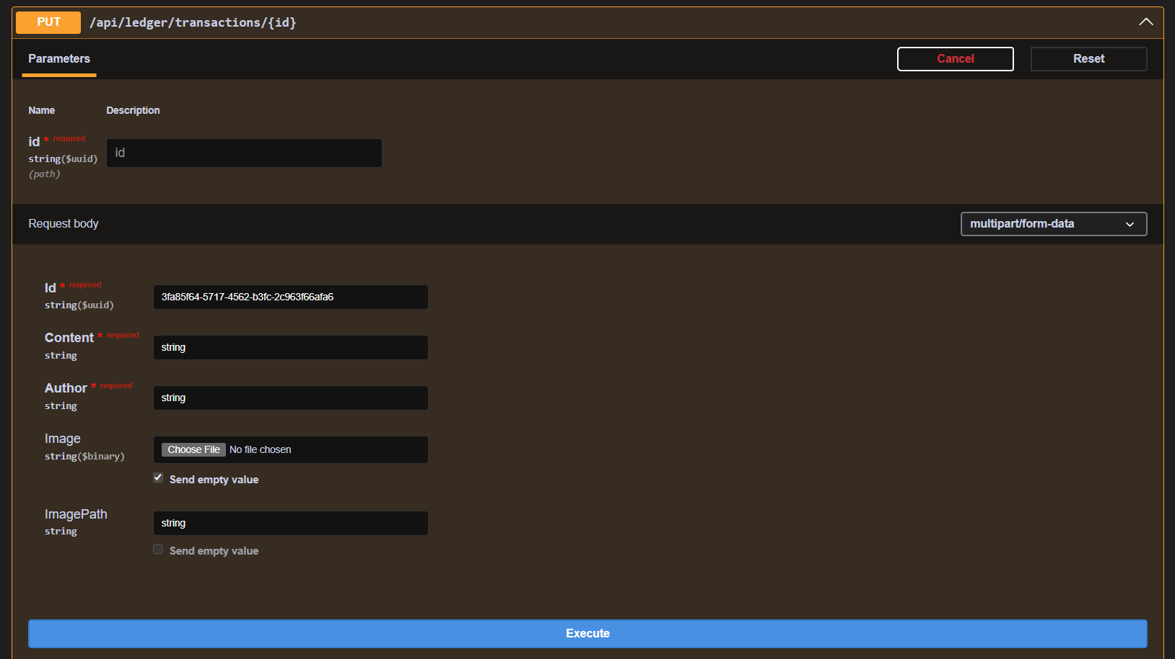
PUT /api/ledger/transactions/{id}

Demo
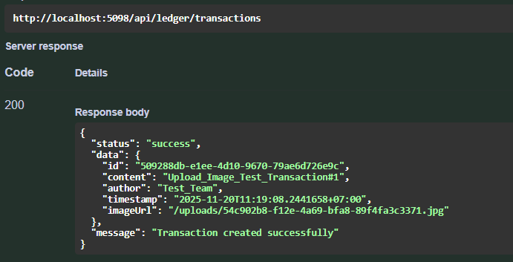
Demo POST
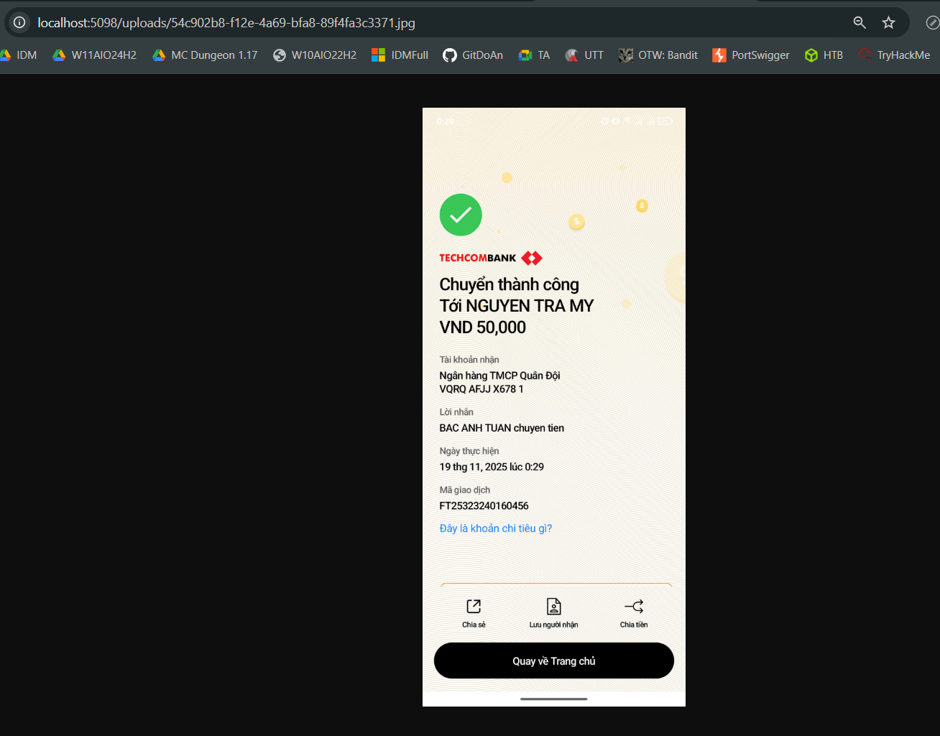
Test mở ảnh bằng url
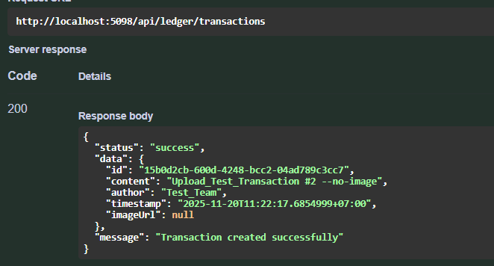
POST 1 transaction không ảnh
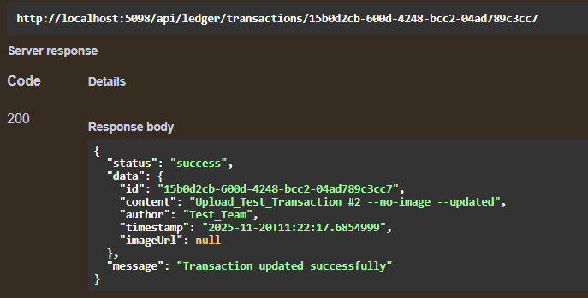
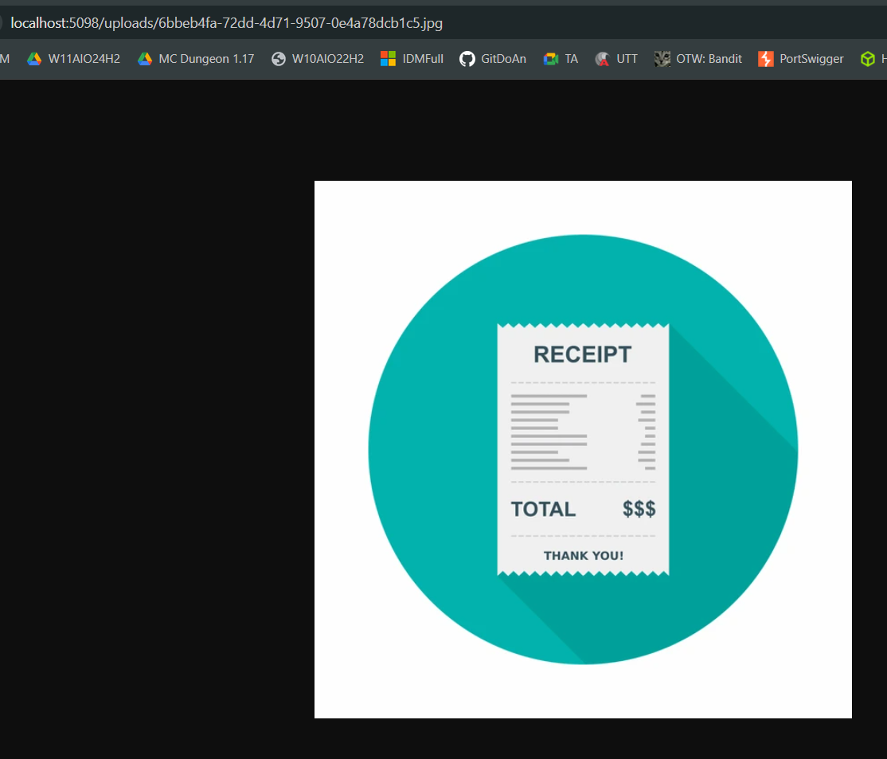
PUT /api/ledger/transactions/{id}

Logging & Exception - Global Exception Handling

Serilog

Mục tiêu :
- Xử lý lỗi tập trung: Không dùng try-catch lắt nhắt ở từng Controller.
- Thống nhất phản hồi: Dù lỗi hệ thống (500) hay lỗi dữ liệu (400), Frontend đều nhận được cùng một cấu trúc JSON.
- Lưu vết lỗi (Logging): Ghi lại chi tiết lỗi ra file để debug, nhưng không ghi các thông tin khác (info logs).

Thực hiện

Cài đặt thư viện cho Serilog
Cấu hình Serilog trong Program.cs
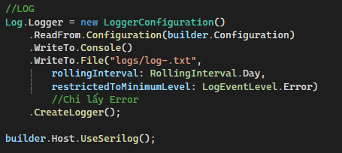
Program.cs

Middleware

Cập nhật lại Middleware
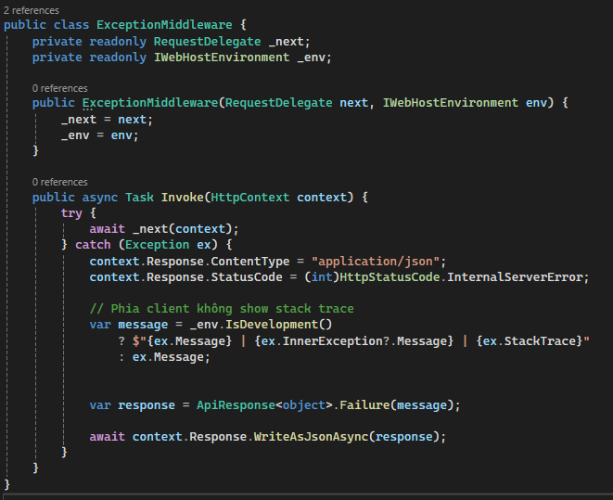
ExceptionMiddleware.cs
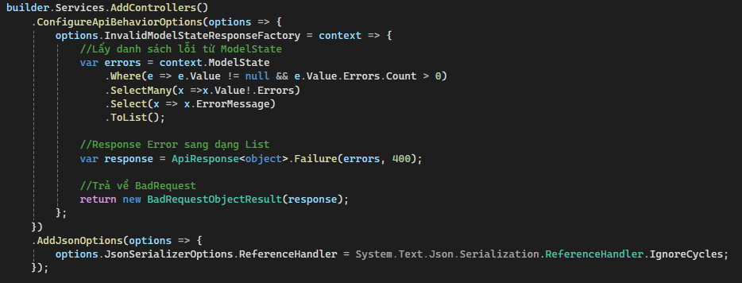
Can thiệp vào Validation Behavior
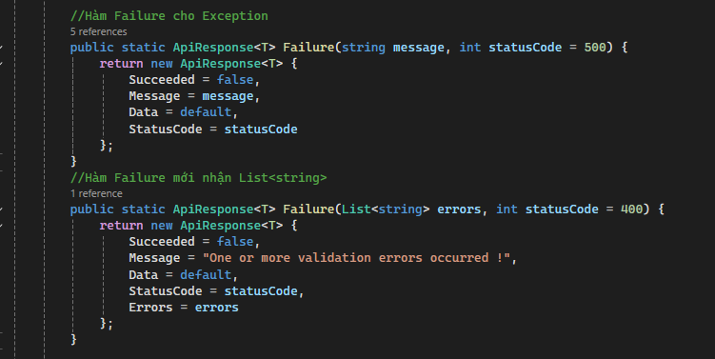
Hàm Failure trong ApiResponse

Kết quả

Middleware
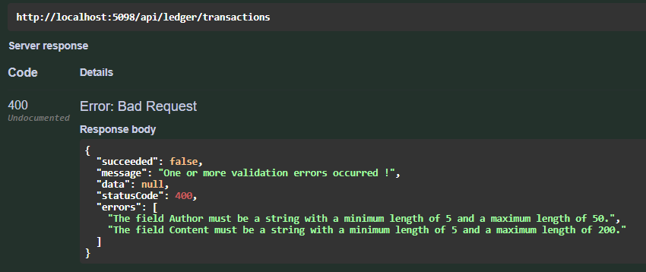
API đã theo form chuẩn hơn

Log
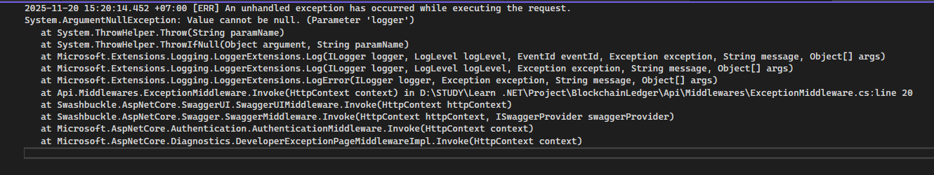
File log với [ERR] - log-20251120.txt

AutoMapper

Thực hiện

Cài thư viện

Tạo file cấu hình AutoMapper
Đường dẫn Application/Mappings/
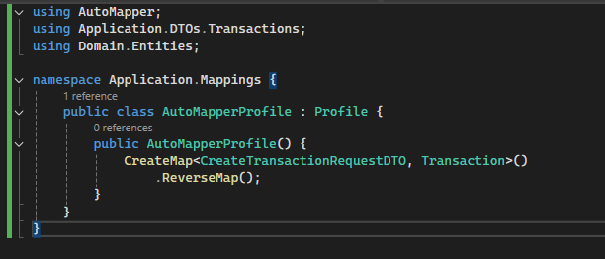
AutoMapperProfile.cs

Tạo controller sử dụng AutoMapper
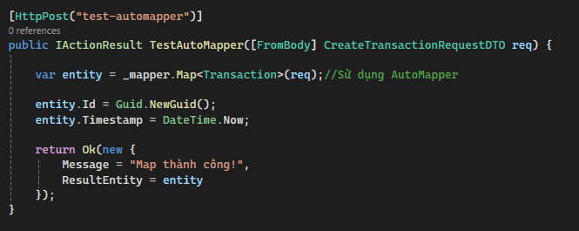

Bổ sung vào Program.cs

Kết quả
